Первая помощь при укусах насекомых
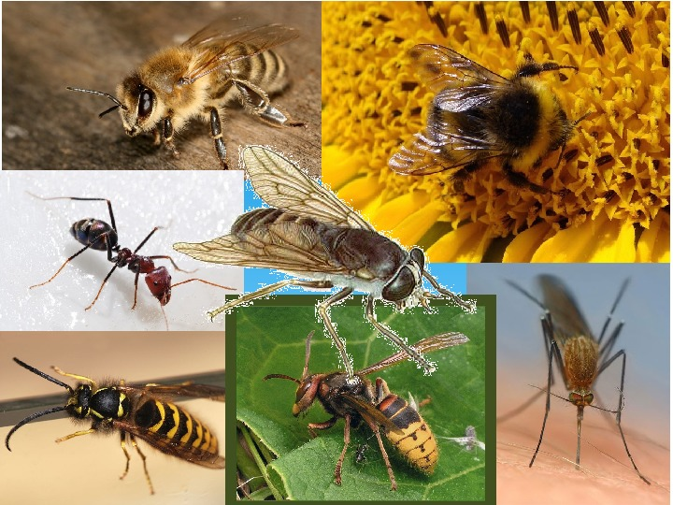
В летнее время, в особенности за городом, мы нередко подвергаемся укусам насекомых. При этом на месте укуса появляются припухлость, покраснение и зуд, что в дальнейшем может привести к неприятным последствиям.
Симптомы укуса осы
После укуса осы на теле обычно наблюдается местная реакция организма. При укусах в глаза, лицо, или другие более мягкие ткани кожи, отеки проявляются сильнее. Также следует принимать во внимание, что ослабленные люди, аллергики, дети и женщины демонстрируют более высокую чувствительность к яду.
Кроме отека места укуса, человек может иметь следующие симптомы:
— сильная боль и жжение;
— покраснение места укуса;
— место укуса опухло;
— сыпь по всему телу;
— повышение температуры тела;
— головная боль;
— тошнота и рвота;
— судороги тела.
Опасность при укусе осы
Если Вас ужалила одна оса, то никаких серьезных последствий не будет, но если человека одновременно ужалили несколько десятков насекомых, тогда можно говорить об общей токсической реакции. Ее тяжесть будет зависеть от суммарного количества попавшего в организм яда. Известно, что доза яда от укуса 500 и более перепончатокрылых насекомых для человека считается смертельной.
Даже если такого человека ужалило всего одно насекомое, последствия могут быть весьма тяжелыми. Кроме крапивницы и отеков, в ряде случаев наблюдаются одышка, сильное сердцебиение, головокружение, боль в животе, тошнота, рвота, высокая температура, судороги тела, возможна даже кратковременная потеря сознания. Очень опасен отек языка и гортани, что может вызвать удушье.
Важно! Аллергическая реакция не возникает, когда человека впервые ужалило перепончатокрылое насекомое. Однако появившаяся аллергическая реакция после каждого последующего укуса окажется все более тяжелой.
Наиболее тяжелая аллергическая реакция, угрожающая жизни — анафилактический шок. В этом случае сразу после укуса человек теряет сознание, у него нарушается деятельность многих органов и систем, в первую очередь сердечно-сосудистой системы.
ПЕРВАЯ ПОМОЩЬ ПРИ УКУСЕ ОСЫ, ПЧЕЛЫ, ШМЕЛЯ
1. Избавьтесь от жала. Необходимо помнить, что при укусе осы, не нужно искать на теле ее жало, т.к. она его не оставляет. Совсем другое дело, при укусе пчелы. У пчелы жало с зазубринами, поэтому его нужно удалить. Дело это простое, главное продезинфицировать ранку, а также инструмент извлечения пчелиного жала, чтобы не занести в ранку инфекцию. Сделать это можно при помощи перекиси, нашатырного спирта, разбавленного водой, йода, спиртового раствора, кортикостероидной мази – для ранки, обычный медицинский спирт – для инструмента, например пинцета.
Важно! Яд выдавливать не стоит, так как запросто можно занести инфекцию.
2. Необходимо воспрепятствовать распространению яда в организме, а также не допустить аллергической реакции.
— При общей токсической реакции пострадавшему рекомендуется как можно больше пить. Предпочтение – сладкая вода, горячий сладкий чай;
— На место отека положить грелку с холодной водой или мокрое полотенце, что замедлит всасывание яда;
— Аллергическая реакция предотвращается приемом антигистаминных средств, например «Кларитин», «Супрастин» или других подобных препаратов.
3. Для снятия боли и отека
— К месту укуса приложить холодный компресс или замотанный в ткань лед, минимум на 30 мин. Можно также прикладывать компресс из смоченной в спирт или уксус с водой ткани;
— Помазать ранку Псило-бальзамом или гелем «Фенистил»;
— Приложить к месту укуса смоченную водой таблетку Валидола;
— Принять димедрол. Принимать это средство необходимо, если отек слишком большой, т.е. если пошла аллергическая реакция;
— Смазать кожу в месте укуса раствором календулы или подорожника. Их можно приобрести в аптеке;
Важно! Алкоголь противопоказан, т.к. он приводит к усилению отеков.
Для предотвращения резкого снижения артериального давления, вызываемого крапивницей, пострадавшему можно дать 20-25 капель кордиамина.
Важно! Людям, у которых есть аллергия на укусы насекомых в летний период рекомендуется всегда иметь при себе выданный аллергологом так называемый паспорт больного аллергическим заболеванием. В паспорте указаны ФИО владельца, его возраст, домашний адрес, телефон, диагноз, телефон аллергологического кабинета, где наблюдается больной, и те неотложные меры, которые надо предпринять в случае укуса перепончатокрылыми. Кроме паспорта, желательно иметь при себе шприц и набор медикаментов, перечисленных в паспорте. В случае наступления анафилактического шока нужно немедленно вызвать «Скорую» или доставить пострадавшего в медицинское учреждение.

УЗ «Дятловская ЦРБ» врач дерматовенеролог Емельянчик В.В.

